Модель данных справочника избранных маршрутов (FavoriteRoute)
T01.1 • TRANSPORT-45585 • Версия 1.0
Проект модели данных для согласования с разработчиком и архитектором.

1 Назначение и границы
Документ описывает модель данных сущности FavoriteRoute (избранный маршрут) для справочника избранных маршрутов в корпоративных настройках.
Избранный маршрут - заранее заданный маршрут с фиксированной стоимостью по прайсу. Пользователь выбирает его при создании заявки на такси или трансфер вместо ввода адресов и расчёта цены. Справочник хранит такие маршруты, их адреса, расчётные показатели, две стоимости и период действия.
В задачу входит определение состава сущности FavoriteRoute, её полей, типов данных, обязательности и ограничений целостности.
Результат задачи:
- описание таблицы справочника и её полей (раздел 2);
- ER-диаграмма (раздел 3);
- DDL-скрипт миграции PostgreSQL (раздел 4).
Не входит в задачу: API справочника, интерфейс корпоративного кабинета, интеграция с тарифным сервисом и сервисом адресов, изменения в заявке. Эти вопросы решаются в смежных задачах эпика.

2 Состав полей

Таблица favorite_route
Таблица справочника: одна строка - один избранный маршрут. Хранит название, упорядоченный список адресов и плановые ожидания между ними, вид услуги, расчётные протяжённость и время, фиксированную стоимость по прайсу и расчётную стоимость по тарифу, бесплатное время ожидания, период действия и служебные поля аудита. Нужна, чтобы при создании заявки подставить заранее заданные условия поездки и цену.
Поле | Тип | Обязательность | Назначение
id | uuid | Да | Идентификатор записи, первичный ключ
route_name | varchar(255) | Да | Название маршрута
waypoints | json | Да | Упорядоченный массив адресов маршрута, до 10 элементов
wait_times | json | Нет | Массив плановых ожиданий между точками маршрута
service_type | varchar(20) | Да | Вид услуги: такси или трансфер
total_km | numeric(10,2) | Нет | Протяжённость маршрута, километры
total_time | numeric(10,2) | Нет | Время в маршруте с учётом ожидания, минуты
fixed_cost | numeric(12,2) | Да | Фиксированная стоимость по прайсу
recommended_cost | numeric(12,2) | Нет | Расчётная стоимость по тарифу
free_wait_time | int4 | Нет | Бесплатное время ожидания, минуты
valid_from | timestamp | Нет | Начало периода действия маршрута
valid_to | timestamp | Нет | Окончание периода действия маршрута
is_active | boolean | Да | Признак активности записи; по умолчанию - активна
created_by | uuid | Да | Пользователь, создавший запись
created_at | timestamp | Да | Дата и время создания записи
updated_at | timestamp | Да | Дата и время последнего изменения записи

Ограничения целостности
- число адресов в waypoints - не более 10;
- service_type принимает одно из двух значений: TAXI или TRANSFER;
- fixed_cost больше нуля;
- при заданных обеих границах периода valid_from не позже valid_to;
- идентификатор пользователя в created_by хранится по значению, внешний ключ не создаётся.

3 ER-диаграмма
Справочник состоит из одной таблицы. Связь с пользователем показана по значению идентификатора: внешний ключ не создаётся, целостность обеспечивает приложение.
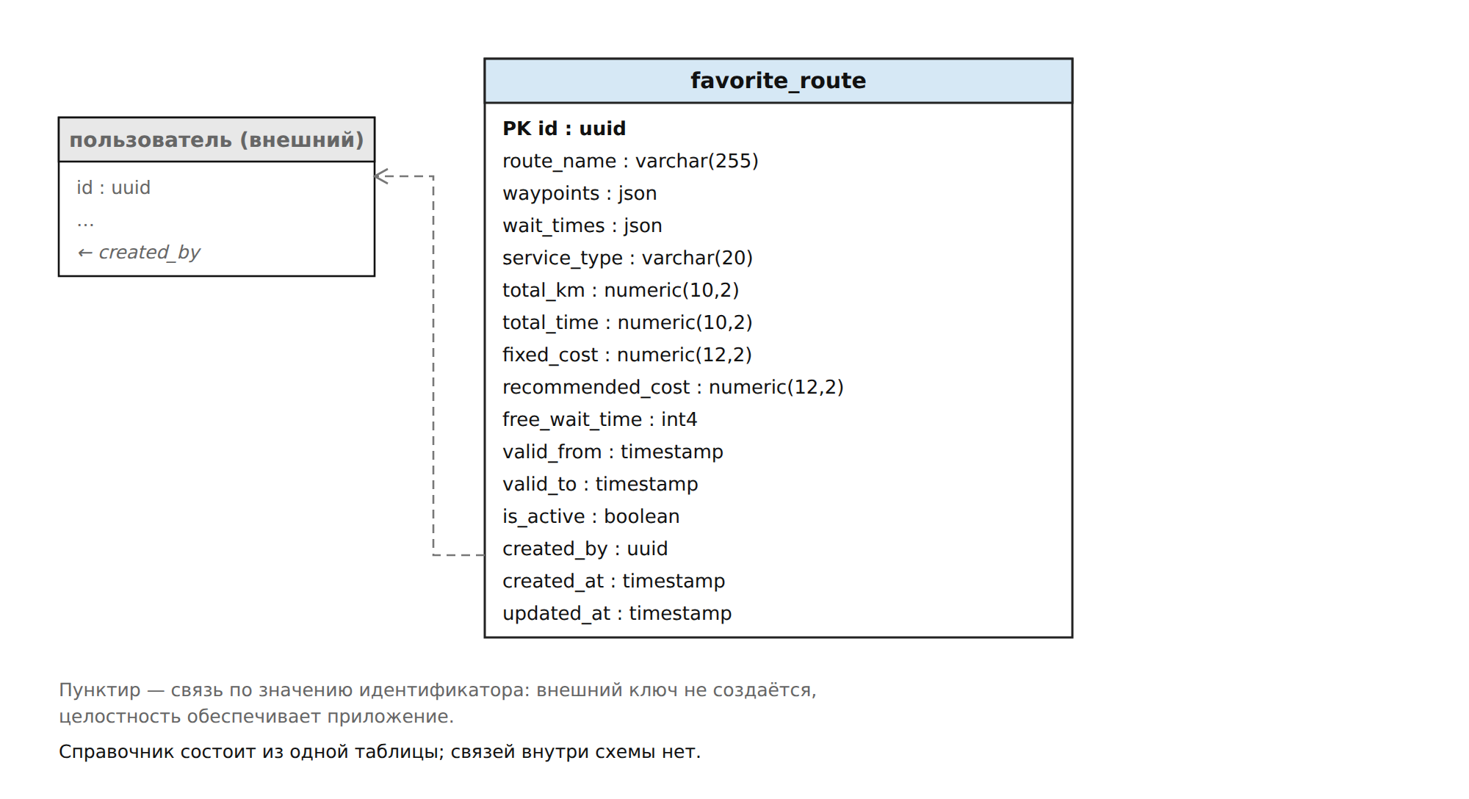

4 DDL-скрипт миграции
CREATE TABLE favorite_route (
id uuid PRIMARY KEY,
route_name varchar(255) NOT NULL,
waypoints json NOT NULL,
wait_times json,
service_type varchar(20) NOT NULL,
total_km numeric(10,2),
total_time numeric(10,2),
fixed_cost numeric(12,2) NOT NULL,
recommended_cost numeric(12,2),
free_wait_time int4,
valid_from timestamp,
valid_to timestamp,
is_active boolean NOT NULL DEFAULT true,
created_by uuid NOT NULL,
created_at timestamp NOT NULL DEFAULT now(),
updated_at timestamp NOT NULL DEFAULT now(),

CONSTRAINT chk_service_type
CHECK (service_type IN ('TAXI', 'TRANSFER')),
CONSTRAINT chk_waypoints_count
CHECK (json_array_length(waypoints) <= 10),
CONSTRAINT chk_fixed_cost_positive
CHECK (fixed_cost > 0),
CONSTRAINT chk_valid_period
CHECK (valid_to IS NULL OR valid_from IS NULL
OR valid_from <= valid_to)
);

comment on table favorite_route
is 'Справочник избранных маршрутов';
comment on column favorite_route.route_name
is 'Название маршрута';
comment on column favorite_route.waypoints
is 'Адреса маршрута по порядку, до 10 элементов';
comment on column favorite_route.wait_times
is 'Плановые ожидания между точками маршрута';
comment on column favorite_route.service_type
is 'Вид услуги: такси или трансфер';
comment on column favorite_route.total_km
is 'Протяжённость маршрута, км';
comment on column favorite_route.total_time
is 'Время в маршруте с учётом ожидания, мин';
comment on column favorite_route.fixed_cost
is 'Фиксированная стоимость по прайсу';
comment on column favorite_route.recommended_cost
is 'Расчётная стоимость по тарифу';
comment on column favorite_route.free_wait_time
is 'Бесплатное время ожидания, мин';
comment on column favorite_route.valid_from
is 'Начало периода действия маршрута';
comment on column favorite_route.valid_to
is 'Окончание периода действия маршрута';
comment on column favorite_route.is_active
is 'Признак активности записи';
comment on column favorite_route.created_by
is 'Пользователь, создавший запись';
comment on column favorite_route.created_at
is 'Дата и время создания записи';
comment on column favorite_route.updated_at
is 'Дата и время последнего изменения записи';

